Пожарно-тактическое занятие прошло на территории института ФГБУ Российского научного центра рентгенорадиологии Минздрава по адресу: ул. Профсоюзная, д.86.

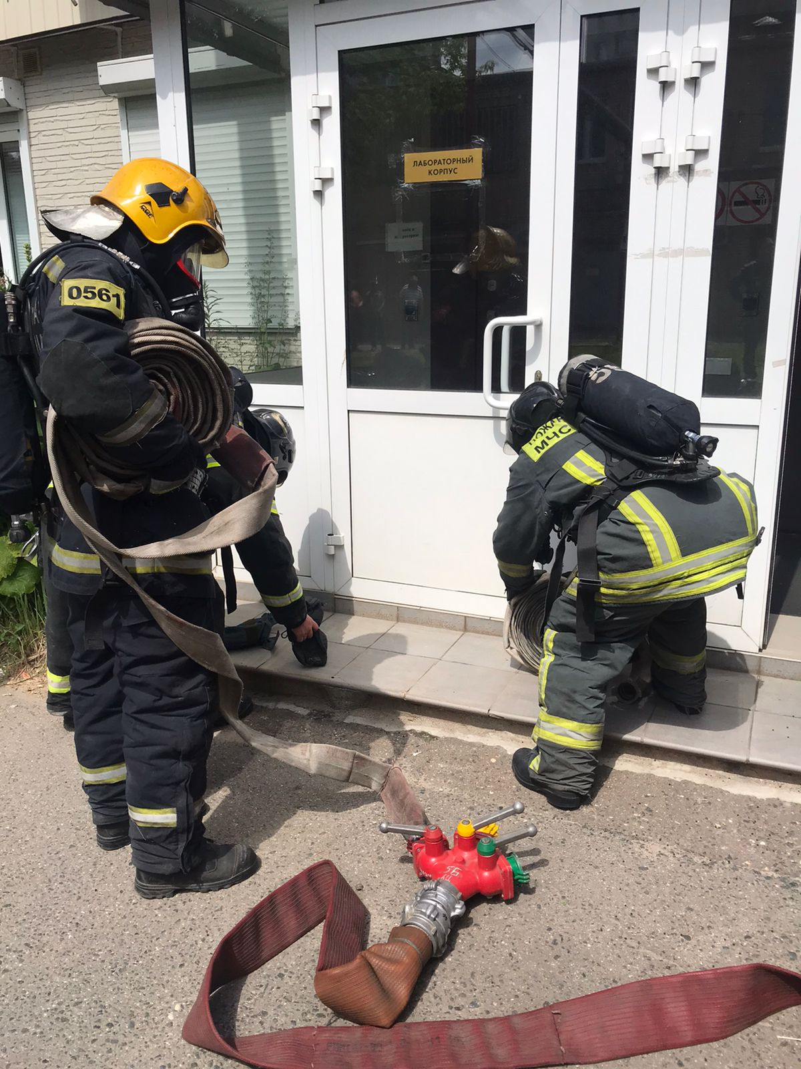

Согласно тактическому замыслу в результате короткого замыкания произошло возгорание в одном из кабинетов второго этажа. Возникла угроза перехода огня на другие этажи института. В здании наблюдалось плотное задымление, а находящиеся внутри люди просили о помощи.
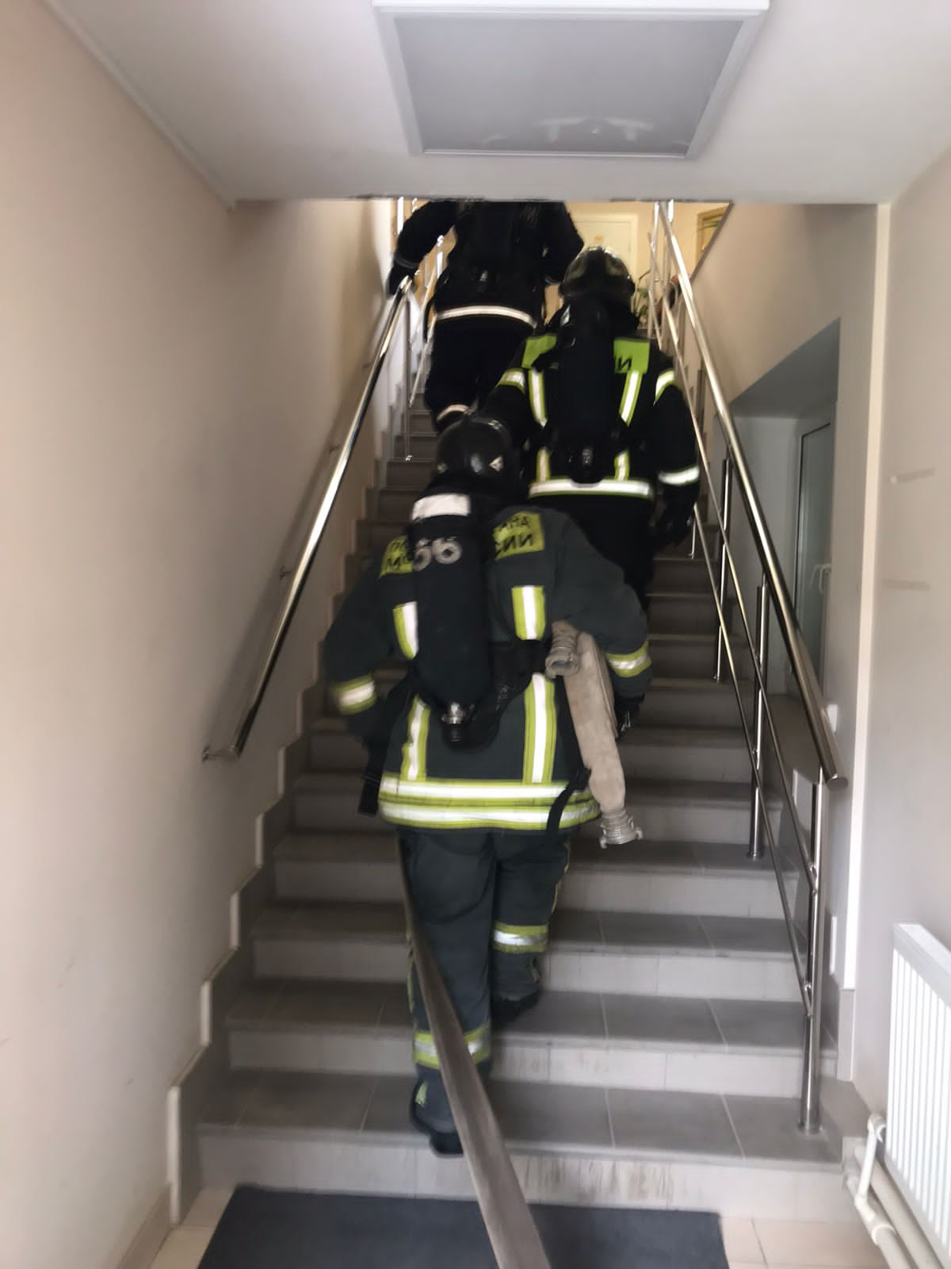

В ходе проведения занятий был проведен инструктаж с представителями администрации и охраны института, проведена разведка и тушение условного возгорания, а также эвакуация сотрудников.

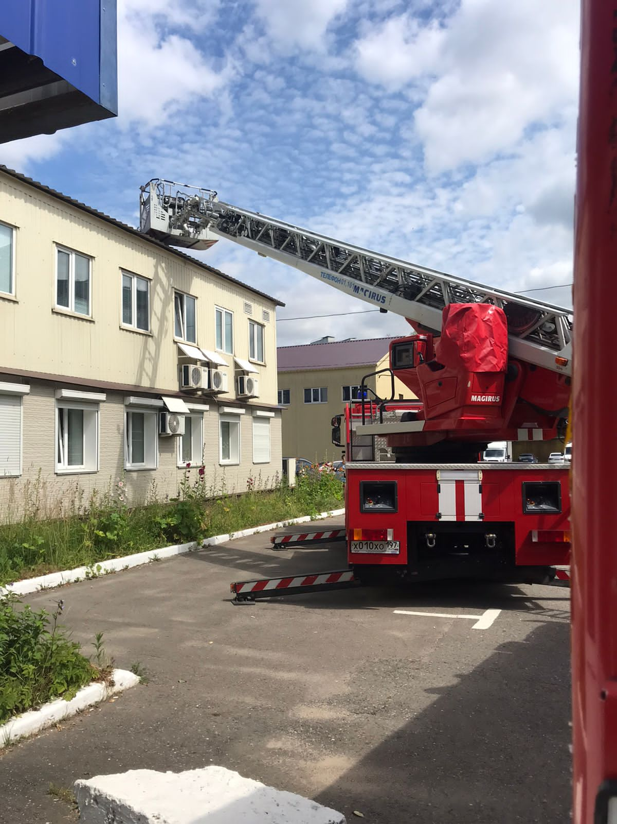
Руководитель ПТЗ, заместитель начальника 56 ПСЧ ПСО ФПС Управления по ЮЗАО Главного управления МЧС России по г. Москве, Р.М. Царбаев отметил, что подразделения справились с поставленными задачами, отметил правильность и слаженность действий сотрудников института по организации взаимодействия с подразделениями пожарной охраны. Цели проведенного занятия достигнуты, тактический замысел занятия достигнут, разбор действий пожарных подразделений проведен. Общая оценка проведения пожарно-тактического занятия «хорошо».

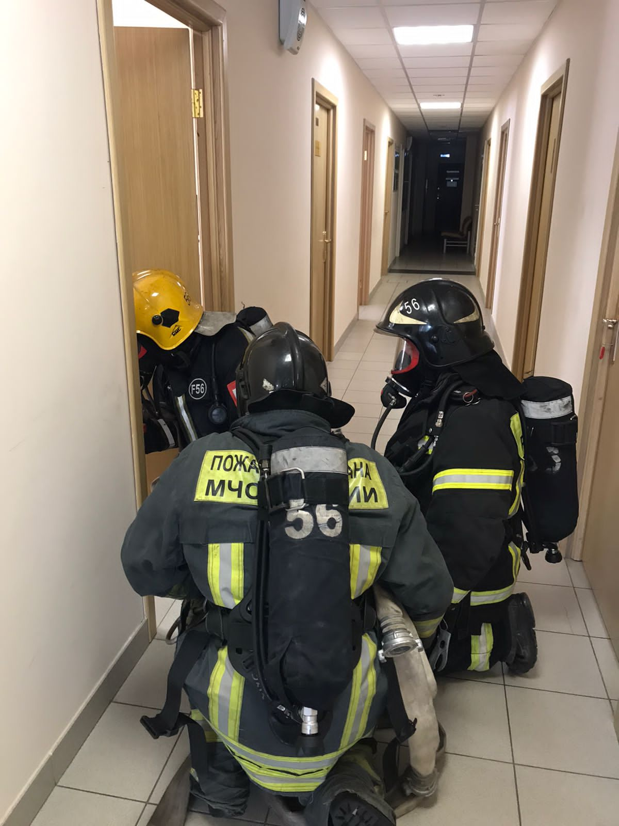

#МЧСЮЗАО #ПТЗ #занятие #пожар #учения

